**Бабюк В.Г.**

**учитель физической культуры**

**Домашний комплекс ОФП (общей физической подготовки) для 7 классов**

**Цели и задачи:** совершенствовать технику выполнения базовых упражнений ОФП (общая физическая подготовка); развивать физическое качество силу посредством упражнений с собственным весом; формировать приёмы самоконтроля при самостоятельном выполнении комплекса упражнений.

**Место занятий:** квартира; площадь для выполнения комплекса не менее 2 квадратных метра.

**Инвентарь:** гимнастический коврик; плед; ковёр и.т.д.

**Время выполнения комплекса:** в любое удобное время с 10.00 до 13.00 и с 16.00 до 20.00.

**Продолжительность выполнения комплекса:** 30 - 40 минут.

**Отдых между выполнением упражнений (серий или сетов) 20 - 30 секунд**

**ВАЖНО! НЕ ЗАБЫВАЕМ О ТЕХНИКЕ БЕЗОПАСНОСТИ И САМОКОНТРОЛЕ! ОТДЫХ МЕЖДУ ВЫПОЛНЕНИЕМ УПРАЖНЕНИЙ (СЕРИЙ ИЛИ СЕТОВ) 20-30 СЕКУНД ОБЯЗАТЕЛЕН!**

1. «Пружинистые» прыжки на месте на носках в среднем темпе, слегка сгибая колени, отталкиваясь двумя ногами одновременно (держим осанку; руки на поясе или согнуты в локтях) – 1 минута;
2. Разминка (любые упражнения по выбору на все суставы и на все группы мышц) – 4 минуты;
3. Отжимания с широкой постановкой рук (девочки с колен) – 3 серии (сета) по 5-8 раз;

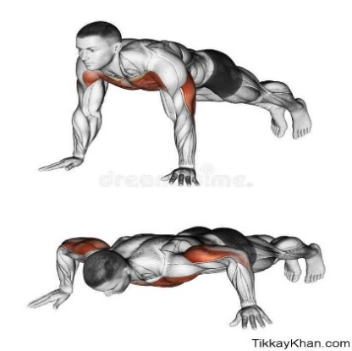

1. Обратные отжимания – 3 серии (сета) по 5 - 10 раз;

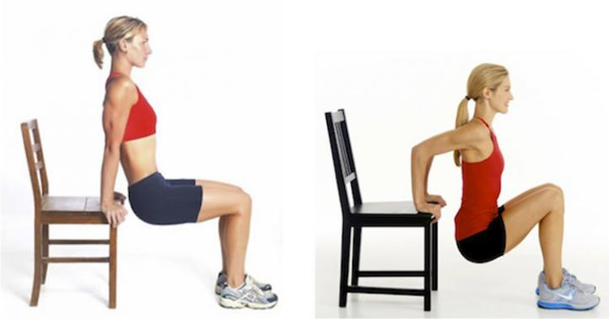

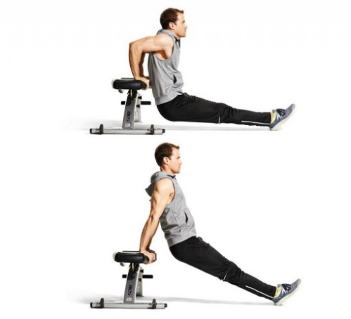Ситапы – 2 серии (сета) по 15 раз;

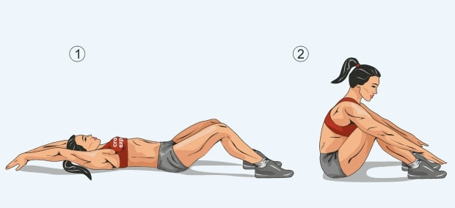

1. Подъём таза из положения сед, упор сзади, согнув ноги – 2 серии (сета) по 10-15 раз;

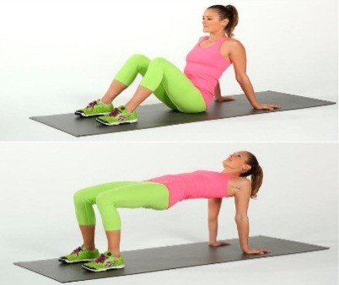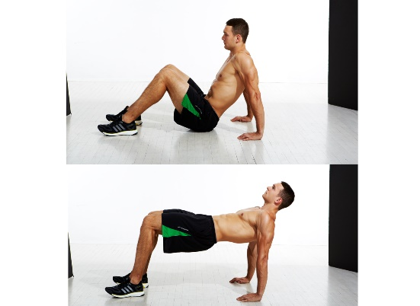

1. Приседания – 2 серии (сета) по 15-20 раз

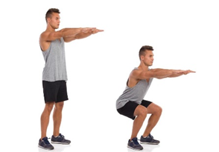

1. Приседания в выпаде - 2 серии (сета) по 15 раз на каждую ногу;

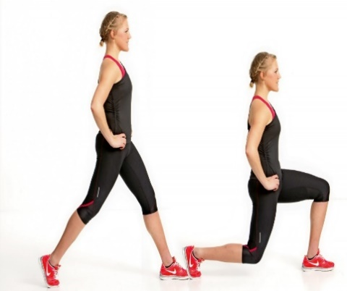

1. Низкая планка – 2 серии по 20 секунд

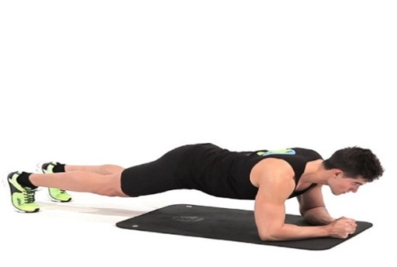

1. Низкая планка с вытянутой рукой – 20-30 секунд на каждую руку с отдыхом 3-5 сек.

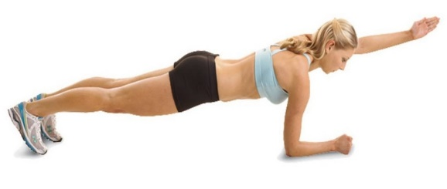

11. Упражнения на гибкость (растяжка) – 2-3 минуты

Любые упражнения по выбору и обязательно наклон туловища вперёд из положения сидя – 2 серии по 20 раз, выполнять медленно и плавно

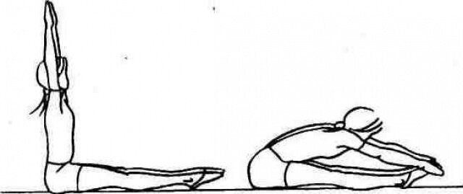

**Викторина о спорте, с ответами (проверяем спортивные знания)**

**За каждый правильный ответ в спортивной викторине команда получает 1 балл.**

1. Сколько лет должно пройти от одной зимней олимпиады до другой?

2. При какой температуре воздуха можно заливать каток?

3. Из чего были сделаны самые первые коньки?

4. Какой массы женское ядро?

5. Молот метают на дальность или на высоту?

6. Сколько попыток дается спортсмену для прыжка в высоту с разбега на каждом новом уровне планки?

7. На соревнованиях по прыжкам в воду спортсмены прыгают с трамплинов и вышек. Какой из этих снарядов имеет высоту 1 м?

8. Спортивные соревнования по фехтованию проходят на шпагах, саблях и ….Какого оружия не хватает?

9. Что крепится на оба конца грифа штанги для увеличения ее тяжести?

10. В какой спортивной дисциплине используется предмет, состоящий из: рукояти, плеч и тетивы?

11. Включены ли соревнования по шахматам в Олимпийские игры?

12. Что такое «буллит»?

13. В каком месте футбольного поля стоит голкипер?

14. Возможен ли в баскетболе исход игры «ничья»?

15. Какой вид спорта совместил в себе лыжную гонку и стрельбу из винтовки?

16. Для чего в боксе нужны перчатки?

17. Конкур – это преодоление препятствий на лошади или конные пробеги на определенную дистанцию?

18. Участвуют ли женщины в соревнованиях по прыжкам с трамплина?

19. В каком виде спорта спортсмены спускаются по ледяному желобу на санях?

20. Сколько игроков входит в волейбольную команду?  
  
**Ответы:** **1. Четыре года. 2. Не выше нуля. 3. Из костей. 4. Четыре кг. 5. На дальность. 6. Три. 7.Трамплин. 8. Рапиры. 9. Диски. 10. А стрельбе из лука. 11. Нет 12. В хоккее с шайбой штрафной бросок. 13. На воротах. 14. Нет. 15. Биатлон. 16. Чтобы руки не травмировать. 17. Преодоление препятствий. 18. Да, с 2010 года. 19. Бобслей. 20. Шесть.**

**Спортивная викторина для школьников  “О, спорт, ты – мир!”**

За каждый правильный ответ викторины команда  получает 1 балл.

1. Что за спортивная игра, у которой мяч, сетка и две команды?

2. При игре в теннис в нее нельзя попадать мячом.

3. Футбольная команда состоит, из какого количества игроков?

4. Играют ли в хоккей на роликах?

5. В старину, надевая на ноги, их называли «скороходами». А как называют их сейчас?

6. Ручные ускорители байдарок, каноэ и других безмоторных лодок.

7. Начало дистанции – это «старт», а конец ее?

8. Для этой спортивной игры обязательно нужна корзина.

9. Есть ли на эмблеме Олимпийских игр кольцо коричневого цвета?

10. Каким видам спорта запрещено участвовать в Олимпийских играх?

11. Как называют молодых спортсменов?

12. Выступают ли мужчины в синхронном плавании?

13. Как называется площадка для бокса?

14. Партия в теннисе.

15. Что стремятся установить спортсмены на соревнованиях?

16. Проходят ли соревнования по прыжкам с трамплина на лыжах летом, когда нет снега?

17. Какие три слова составляют девиз Олимпиады?

18. Страна, подарившая миру дзюдо.

19. Передача мяча в спортивных играх.

20. Сколько дней длятся зимние Олимпийские игры?

**Ответы:** **1.Волейбол. 2. Сетка. 3. Из 11 игроков. 4. Да. 5. Коньки. 6. Весла. 7. Финиш. 8. Для баскетбола. 9. Нет. 10. Техническим, например, автогонкам и мотогонкам. 11. Юниоры. 12. Нет. 13. Ринг. 14. Сет. 15. Рекорды. 16. Да. Вместо снега специальное покрытие. 17. Быстрее, выше, сильнее. 18. Япония. 19. Пас. 20. Десять дней.**